***ВЕСТНИК***

***Октябрьского МО***

**Официальный печатный орган Октябрьского**

**муниципального образования Дергачевского муниципального**

**района Саратовской области**

№ 10 20 августа 2024 года РАСПРОСТРАНЯЕТСЯ  **БЕСПЛАТНО**

**_____________________________________________________________________________________**

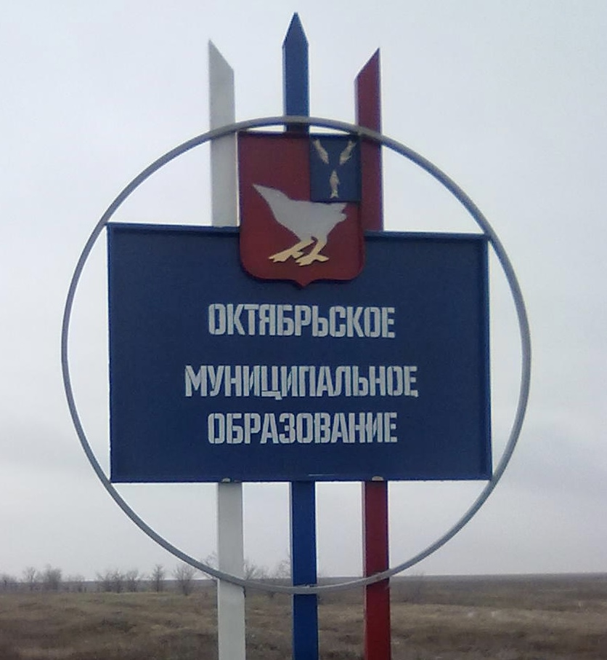



**АДМИНИСТРАЦИЯ**

**ОКТЯБРЬСКОГО МУНИЦИПАЛЬНОГО ОБРАЗОВАНИЯ**

**ДЕРГАЧЕВСКОГО МУНИЦИПАЛЬНОГО РАЙОНА**

**САРАТОВСКОЙ ОБЛАСТИ**

**ПОСТАНОВЛЕНИЕ № 19**

**от 03 июля 2024 года**

**О внесении изменений и дополнений**

**в постановление администрации Октябрьского**

**муниципального образования от 26.12.2019 года №49**

**«Об установлении порядка формирования,утверждения планов- графиков закупок, внесения изменений в такие планы-графики, размещения планов-графиков закупок в единой информационной системе в сфере закупок, особенностей включения информации в такие планы-графики и требований к форме планов-графиков закупок и о признании утратившими силу отдельных постановлений администрации Октябрьского муниципального образования»**

На основании протеста прокуратуры Дергачевского района от 27.06.2024

№ 20-13-2024/Прдп425-24-20630017 руководствуясь Уставом Октябрьского муниципального образования, администрация Октябрьского муниципального образования

ПОСТАНОВЛЯЕТ:

1.Внести в постановление администрации Октябрьского муниципального образования № 49 от 26.12.2019 года «Об установлении порядка формирования,утверждения планов- графиков закупок, внесения изменений в такие планы-графики, размещения планов-графиков закупок в единой информационной системе в сфере закупок, особенностей включения информации в такие планы-графики и требований к форме планов-графиков закупок и о признании утратившими силу отдельных постановлений администрации Октябрьского муниципального образования» в пункт 17 дополнить подпунктом ж) в следующей редакции:

- в план –график в форме отдельной закупки включается информация в том числе о закупке на оказание услуг по предоставлению кредита, а также о закупке, по результатам которой заключается контракт со встречными инвестиционными обязательствами

2. Настоящее постановление обнародовать в официальном печатном органе Октябрьского МО «Вестник Октябрьского МО» и разместить на официальном сайте администрации Дергачевского муниципального района.

3. Настоящее постановление вступает в силу со дня официального опубликования (обнародования).

Глава Октябрьского муниципального образования К.К.Джакияева



**СОВЕТ ОКТЯБРЬСКОГО**

**МУНИЦИПАЛЬНОГО ОБРАЗОВАНИЯ**

**ДЕРГАЧЕВСКОГО МУНИЦИПАЛЬНОГО РАЙОНА**

**САРАТОВСКОЙ ОБЛАСТИ**

**Р Е Ш Е Н И Е № 445 -720**

**от 08 июля 2024 года**

О внесении изменений и дополнений в

Устав Октябрьского муниципального

образования Дергачевского муниципального

района Саратовской области

На основании Федерального закона от 06.10.2003 № 131-ФЗ «Об общих принципах организации местного самоуправления в Российской Федерации», Закона Саратовской области от 22 мая 2024г. О внесении изменений в статью 1 Закона Саратовской области" О порядке избрания и сроке полномочий глав муниципальных образований Саратовской обрасти" Устава Октябрьского муниципального образования Дергачевского муниципального района Саратовской области

**Совет решил:**

**1.** внести в Устав Октябрьского муниципального образования Дергачевского муниципального района Саратовскойо области. принятый решением Совета Октябрьского муниципального образования от 25 ноября 2005г. № 03-07, изменения:

1. Статью 29 " Глава муниципального образования" дополнить частью 12 следующего содержания:

**"**12.Избрание главы муниципального образования,избираемого представительным органом муниципального образования из своего состава или из числа кандидатов, представленных конкурсной комиссией по результатам конкурса,осуществляется не позднее чем через три месяца со дня истечения срока полномочий главы муниципального образования."

2. Направить настоящее решение на государственную регистрацию в Управление Министерства юстиции Российской Федерации по Саратовской области.

**3.** Настоящее решение вступает в силу с момента официального опубликования после его государственной регистрации.

Глава Октябрьского

муниципального образования К.К.Джакияева

**.**

***Главный редактор* Учредитель: Адрес редакции, издателя:**

***Джакияева К.К.* Совет Октябрьского** 413484 Саратовская область

**муниципального образования** Дергачевский район

**Тираж 10экз.Дергачевского муниципального  *п***.Красноозерный

**района Саратовской области** ул.Кировская,д.16

__________________________________________________________________________________________